**第二章 物态变化**

**2.2 汽化和液化**



* 知道汽化和液化现象；
* 知道汽化的两种方式和使气体液化的两种方法；
* 理解影响蒸发快慢的因素；
* 通过实验探究了解液体沸腾时的特点；
* 掌握汽化吸热液化放热的应用。



* 影响蒸发快慢的因素；
* 水沸腾实验；



**汽化**：物质由液态变成气态叫作汽化。液体汽化时会 热；

**汽化的两种方式**：蒸发和沸腾。

**蒸发**：物理学中，把只在液体表面发生的汽化现象叫作蒸发。

**温度条件**：蒸发在任何温度下都能发生；

**影响蒸发快慢的因素**：液体温度越高、表面积越大、液面上方空气流动越快，蒸发就越快。

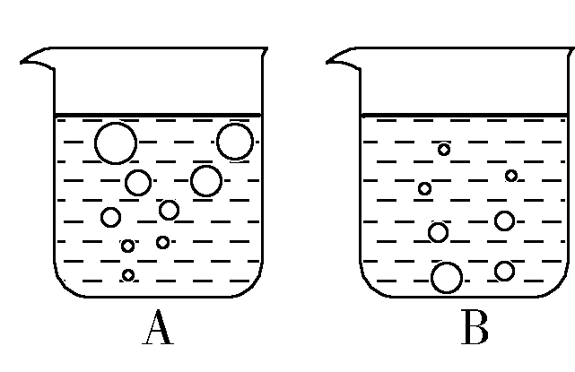

**沸腾**：是在液体内部和表面同时发生的剧烈的汽化现象。

**条件**：达到沸点，继续吸热；

**现象**：继续吸收热量，但温度保持不变；如A图所示，水沸腾时，水中形成大量的气泡，上升、变大，到水面破裂开来；

**液化**：物质由气态变为液态。气体液化的过程会 热。

**方法**：降低温度、压强体积。

**实例**：自然界中的云（伴随有凝华）、雨（伴随有熔化）、露、雾的形成都与水蒸气液体有关。（我们看到的“白气”、以及舞台上的“白雾”是水蒸气遇冷液化形成的小水滴，并不是气态）；



**考点一 汽化-蒸发**

**例1** 夏天在教室的地面上洒一些水会感到凉爽，是因为 （　 　）

A．水液化吸热 B．水液化放热 C．水汽化放热 D．水汽化吸热

【答案】D

【解析】液体蒸发时，需要吸热带走热量；

**变式1** 关于液体蒸发和沸腾的比较，下列哪句话是错误的 (　 　)

A．蒸发和沸腾都属汽化现象

B．蒸发和沸腾都要吸收热量

C．蒸发和沸腾在任何温度下都可以发生

D．蒸发能在任何温度下发生，沸腾只在一定温度下发生

【答案】C

【解析】沸腾需要达到沸点，而蒸发在任何温度下都可进行。

**考点二 汽化-沸腾**

**例2** 如图所示，把盛有水的大试管插入烧杯里的水中，用酒精灯对烧杯底部慢慢加热，当烧杯中的水沸腾时，试管中的水 (　　)

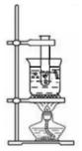

A．一定沸腾 B．可能沸腾

C．一定达到了沸点 D．没有达到了沸点

【答案】C

【解析】液体沸腾条件，首先就是达到沸点。

**变式1** 小华利用如图甲所示的实验装置探究“水沸腾时温度变化的特点”。

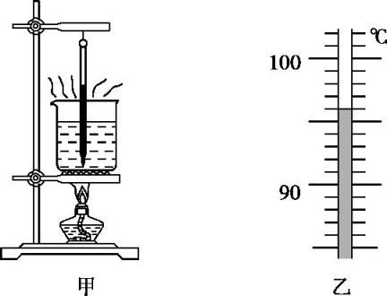 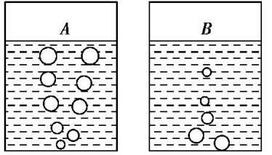

(1)在水温升高到90 ℃后，每隔1 min记录一次温度计的示数，直到水沸腾并持续几分钟后停止读数，图乙为第3 min时温度计的示数，请你帮她读出示数并填入表格中。

|  |  |  |  |  |  |  |  |  |
| --- | --- | --- | --- | --- | --- | --- | --- | --- |
| 时间/min | 0 | 1 | 2 | 3 | 4 | 5 | 6 | 7 |
| 温度/℃ | 90 | 92 | 94 |  | 98 | 98 | 98 | 98 |

(2)根据表中数据，小华实验时，水的沸点是　　      ℃，此时大气压可能　　      (大于/小于/等于)1个标准大气压。

(3)如图丙中A、B所示，其中　　     图是在第5 min的气泡的变化情况。

(4)在这次实验中，小华发现从开始加热到沸腾的这段时间过长，为了缩短实验的时间，可以采取的措施是　 　    。(回答出一条即可)

【答案】(1)96　(2)98　小于　(3)A　(4)适当减少水量(或在杯口加盖子)

【解析】(1)温度计分度值为1 ℃,温度计读数T=90 ℃+6×1 ℃=96 ℃。

(2)液体沸腾时,吸热但温度不变,可知沸点为98 ℃,液体沸点随气压升高而增大。98 ℃<100 ℃,所以气压小于1个标准大气压。

(3)第5 min时,水沸腾,沸腾时水中产生大量气泡且上升变大,所以选择A。

(4)为了使水沸腾所用时间缩短,可以适当减少水量,也可以加上盖子,减少水的蒸发。

**考点三 液化**

**例3** 戴眼镜的李强同学冬天从室外进入温暖的教室，发现眼镜的镜片上“呵气”，过一会儿，“呵气”逐渐从中间消失，“呵气”是空气中的水蒸气 形成的，“呵气”消失是由于发生了 现象。

【答案】 液化；汽化。

【解析】 冬天教室内的温度很高，使周围空气中的水蒸气温度升高而上升，遇到戴眼镜同学温度较低的玻璃镜片上，热的水蒸气发生液化现象变成小水珠附着在镜片上，所以镜片上出现“呵气”；经过一段时间，镜片上的小水珠会吸热又变成水蒸气消散在空气中，镜片上的雾就消失了，这是发生了汽化现象。

**变式1** 如图所示，用水壶烧水。水烧开后能看到壶嘴周围有“白气”产生，其中a、b两位置有一处“白气”较浓。以下关于“白气”的描述正确的是 (　 　)

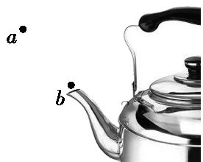

A.它是水蒸气，a处较浓　    B.它是水蒸气，b处较浓

C.它是小水滴，a处较浓　    D.它是小水滴，b处较浓

【答案】 C。

【解析】 “白气”是水蒸气遇冷液化形成的小水滴,a处离壶嘴远,温度低,水蒸气更容易液化,a处“白  
气”更浓。



**一、单选题**

1．目前常用的电冰箱利用了一种叫做氟利昂的物质作为热的“搬运工”，把冰箱里的“热”“搬运”到冰箱外面，因为氟利昂既容易汽化也容易液化.有关这种电冰箱工作过程的下列说法，正确的 （　　）

A．氟利昂进入冷冻室的管子里迅速液化、吸热

B．氟利昂进入冷冻室的管子里迅速汽化、吸热

C．氟利昂被压缩机压入冷凝器后，会液化、吸热

D．氟利昂被压缩机压入冷凝器后，会汽化，放热

2．室内温度为20℃，此时用浸有少量酒精的棉花裹在温度计的玻璃泡上，随着酒精的迅速蒸发，图中哪幅图正确反映了温度计读数随时间的变化 （　　）

A．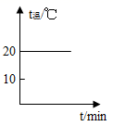 B．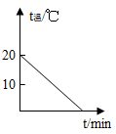

C．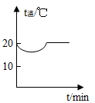 D．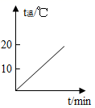

3．炎热的夏天，打开电风扇，就会感到凉爽一些，下列说法中正确的是（　　）

A．电风扇吹来的风是凉的

B．电风扇吹来的风加快了身上汗水的蒸发，而汗水蒸发时要从身上吸收热量

C．电风扇吹来的风把人体的温度传到了空气中

D．电风扇吹来的风带走了我们周围空气的热量，所以我们感到凉爽

4．如图所示是同学小嘉探究水沸腾时的装置以及实验中不同时刻气泡的情形，下列有关分析正确的是（　　）

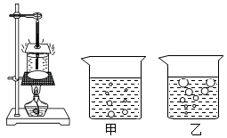

A．水沸腾时放出大量的热

B．图甲是水沸腾时的现象

C．沸腾时不断地冒出“白气”，是液化形成的

D．他可以选用量程为﹣80℃﹣60℃的酒精温度计

5．冬天戴眼镜的人进入温暖的室内时，镜片会变得“模糊”，产生该现象的原因是室内的水蒸气发生了 （　　）

A．凝固 B．凝华 C．汽化 D．液化

6．在卫生间里洗过热水澡后，室内的玻璃镜面变得模糊不清，过了一段时间镜面又变得清晰起来，镜面上发生的这两种现象的物态变化情况是（　　）

A．先汽化，后液化 B．先液化，后汽化 C．只有液化 D．只有汽化

**二、填空题**

7．如图所示，注射器内密封有适量刚烧开的水，向下拉动活塞，水又沸腾起来，这是由于拉动活塞后，水面上方气体的压强________，使水的沸点________．

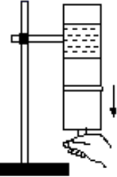

8．某品牌空调器使用的是新型制冷剂R600a是一种对臭氧层破坏较小、极容易汽化又容易液化的物质，它在室内汽化时吸热，在室外液化时_______．压缩机通过使制冷剂不断发生液化和汽化，将室内的内能搬至室外，制冷剂在室外液化的方式是__________（选填“降低温度”或“压缩体积”）．

9．在抗击新冠肺炎期间，医务人员进入病房前必须要穿戴好防护服、口罩、护目镜等。护目镜在使用一段时间后，会出现起雾的现象；这是由于护目镜和面部之间的水蒸气遇冷_____（填写物态变化名称）形成的，这个过程中_____（选填“吸收”或“放出”）热量。

10．生活小常识：机械手表进水后一般不容易干，这时可以将手表和一小包干燥剂一起放入一个小盒里，然后将盒子密封，过一段时间后，手表里面的水就干了，在这个过程中，手表里面的水先是由于_____变成水蒸气，然后由于_____而逸出手表，被干燥剂吸收，这样，手表里的水就干得比较快了．

**三、实验题**

11．某小组在“观察水的沸腾”实验中。

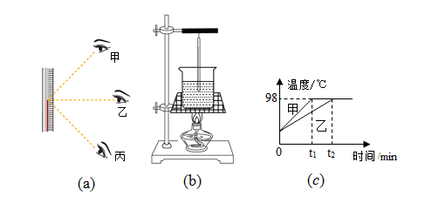

(1)如图(a)中甲、乙、丙三种读温度计的方式正确的是_________；

(2)如图(b)安装实验器材时，应按照______(选填“自上而下”或“自下而上”)的顺序进行；

(3)从实验数据表可以看出，水的沸点是 ___℃；

|  |  |  |  |  |  |  |  |  |  |  |  |
| --- | --- | --- | --- | --- | --- | --- | --- | --- | --- | --- | --- |
| 时间/min | 0 | 1 |  | 2 | 3 | 4 | 5 | 6 | 7 | 8 | …… |
| 温度/℃ | 91 | 93 |  | 95 | 97 | 98 | 98 | 98 | 98 | 98 | …… |

(4)小明和小红分别用图(b)装置进行实验，正确操作，却得出了如图(c)所示的两个不同的图线，原因可能是________。

12．在探究“水的沸腾”的实验中，当水温升到90℃时，每隔1min记录一次温度计的示数，直到水沸腾5min后停止读数，部分数据记录如下表：

|  |  |  |  |  |  |  |  |  |  |
| --- | --- | --- | --- | --- | --- | --- | --- | --- | --- |
| 时间/min | 0 | 1 | 2 | 3 | 4 | 5 | 6 | 7 | 8 |
| 水的温度/℃ | 90 | 92 | 94 | _____ | 98 | 98 | 98 | 98 | 98 |

(1)某次数据没有记录，当时温度计示数如图所示，请将漏填的数据填在表格内。

(2)根据表中实验数据，可知水的沸点是_____℃；由水的沸点，可判断出当时的大气压_____（选填“高于”、“等于”或“低于”）1标准大气压。

(3)在探究结束后，四位同学分别交流展示了自己所绘制的水的温度和时间关系的曲线，如图所示。其中能正确反映研究水沸腾过程中温度随时间变化关系的是_____。

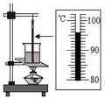

A． 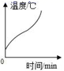 B．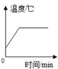 C．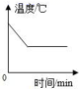 D．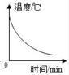

13．在“观察水的沸腾”实验中，当温度上升到88℃后，每隔1min读一次温度计的示数，直到水沸腾一段时间后停止读数，测得的实验数据如下表所示：

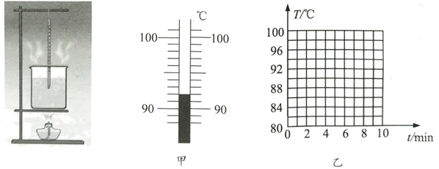

|  |  |  |  |  |  |  |  |  |  |
| --- | --- | --- | --- | --- | --- | --- | --- | --- | --- |
| 时间*t*/min | 0 | 1 | 2 | 3 | 4 | 5 | 6 | 7 | 8 |
| 温度*t*/℃ | 88 | 90 |  | 94 | 96 | 98 | 98 | 98 | 98 |

(1)2min时温度计的示数如图甲所示，此时温度计的示数是______℃；

(2)根据表格中的数据，在如图乙的方格纸上画出水的温度*T*随时间变化的图象（______）；

(3)在5min到8min时间内，要用酒精灯持续加热保持水沸，撤去酒精灯后水很快停止沸腾，这说明水沸腾时需要______热量；

(4)从图象可以看出：实验中水的沸点是______℃，水在沸腾过程中温度______。

14．为了探究水蒸发快慢与水的温度、水的表面积和水面上方空气流速等是否有关，在4块相同的平面上各滴一滴体积相同的水。

A．figure B．figure C．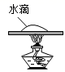 D．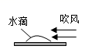

(1)实验中的放水滴的平面最好应选用______（纸板/玻璃板/木板）。

(2)通过A、B两图的对比，可以探究水蒸发快慢与水的______是否有关。

(3)通过______两图的对比，可以探究水蒸发快慢与水的温度是否有关。

(4)实验中，小红用电吹风对准D图中的水滴吹热风，对比A、D，______（能/不能）说明蒸发快慢与液面上方空气流速有关，如能，请写出有什么关系，如不能请说明原因。______。



1．B

【详解】

氟利昂是一种既容易汽化又容易液化的物体；

工作时冷凝器里的液态氟利昂，经过一段很细的毛细管进入冰箱内冷冻室的管子里，在这里迅速汽化，从冰箱的内部吸收热量，使冰箱内部的温度降低；故A选项错误；B选项正确，符合题意；

电动压缩机使氟利昂蒸气压缩而液化，压入冰箱外的冷凝器管里将热量放出；故C、D选项都错误．

2．C

【详解】

因室内温度为20℃，所以温度计开始示数是20℃，排除选项D；当将浸有少量酒精的棉花裹在温度计的玻璃泡上时，随着酒精的迅速蒸发，会带走一部分热量，温度计的示数会降低，排除选项A；但当酒精蒸发完后，温度计的示数会上升，最终与室温相同，排除选项B．

3．B

【详解】

A．电风扇吹来的风的温度与室温相同，A错；

B．汗水蒸发时要从身上吸收热量，电风扇吹来的风加快了身上汗水表面空气的流速，使汗水蒸发加快，感到凉爽。B选项正确；

C．温度是反映物体冷热程度的物理量，C错；

D．风的温度与周围空气的温度基本相同，不会产生热传递，D错。

故选B。

4．C

【详解】

A．水沸腾时需要吸收热量，故A错误；

B．甲气泡在上升过程中，体积逐渐减小，所以是沸腾前的情况，故B错误；

C．水沸腾时，烧杯中不停地冒出“白气”，这些“白气”是水蒸气液化后的小水滴，故C正确；

D．在标准大气压下，水的沸点是100℃，水的沸点大于该温度计的量程，所以不能选择该温度计，故D错误。

故选C。

5．D

【详解】

镜片变得模糊是由于上面有一层水珠出现，这层水珠是室内的水蒸气遇到温度较低的镜片液化而形成的，故应选D．

6．B

【详解】

在卫生间里洗过热水澡后，室内的水蒸气温度较高，在较冷的玻璃镜面上发生了液化现象，变成水，附着在玻璃镜面上．过了一段时间，玻璃镜面上的水又变为水蒸气，发生汽化现象．正确的选择是B．

7．减小 降低

【解析】

图中向外拉动注射器活塞，内部空间增大，所以试管内的气压降低，这就导致水的沸点降低，所以水会重新沸腾.

8．放热 压缩体积

【详解】

空调器制冷时，液态的制冷剂R600a经毛细管进入蒸发器（室内机）汽化成气体，吸热；在压缩机中将气态的R600a压缩体积而液化为的液态R600a，并经冷凝器毛细管放热，将室内的热搬到室外．

9．液化 放出

【详解】

[1][2]护目镜在使用一段时间后，会出现起雾的现象，雾是由于护目镜和面部之间的水蒸气遇冷液化形成的小水珠，液化放热。

10．蒸发 水蒸气分子的运动

【详解】

[1][2]手表里的水会蒸发变成水蒸气，水蒸气分子由于无规则运动会逸出手表，从而会被干燥剂吸收。

11．乙 自下而上 98 水的质量不同

【详解】

(1)[1]读取温度计示数时，视线与温度计中的液柱上表面相平，不能仰视或俯视，所以正确的是乙。

(2)[2]酒精灯需用外焰加热，所以要放好酒精灯，再固定铁圈的高度，安装实验器材时，应按照自下而上顺序进行。

(3)[3]水在沸腾过程中温度保持不变，由图中数据可知，水温达到98℃后吸热，温度不再升高，说明已经沸腾，沸点为98℃。

(4)[4]小明和小红分别利用图(b)装置同时进行实验，正确操作，却得出了如图(c)所示的两个不同的图线，初温相同，沸腾时间不同，原因可能是水的质量不同。

12．96 98 低于 B

【详解】

(1)[1]由图知，温度计的分度值为1℃，所以温度计的读数为96℃。

(2)[2]由表格中数据知，从4到8分钟，水的温度保持98℃不变，所以可以看出水的沸点是98℃。

[3]此时的沸点低于水标准大气压下的沸点，所以当时气压低于标准大气压。

故答案为98；小于。

(3)[4]A和D图象中温度没有保持不变的阶段，而C中虽然有温度保持不变的阶段，但是之前却是温度降低的，所以能正确反映研究水沸腾过程中温度随时间变化关系的只有B。

13．92 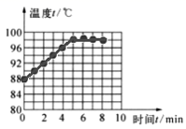 吸收 98 不变

【详解】

(1)[1]温度计的分度值为1℃，且液柱在零刻度线的上方，因此该温度计的示数是92℃。

(2)[2]根据表格中的数据描点，并用平滑的曲线连接起来，如图所示：



(3)[3]当撤去酒精灯后，水很快停止了沸腾，这说明水在沸腾过程中要不断吸热。

(4)[4][5]由记录的数据可见，水的温度升高到98℃后，就不再变化了，因此此时水的沸点是98℃，并且在沸腾过程中，保持这个温度不变。

14．玻璃板 表面积 AC 不能 没有控制水的温度一定

【详解】

(1)[1]实验中放水滴的平面应选用不吸水的玻璃板。

(2)[2]比较A、B两图看出是水的温度和水上方空气流动速度相同，不同的是水的表面积，所以可以探究水蒸发快慢与水的表面积是否有关。

(3)[3]要研究水蒸发的快慢与水的温度的关系，应控制水的表面积和水上方空气流动速度，改变水的温度，故选A、C两次实验过程。

(4)[4][5]要探究蒸发快慢与液面上方空气流速的关系，需控制水的温度相同，而小红用电吹风对准D图中的水滴吹热风，对比A、D不能说明蒸发快慢与液面上方空气流速有关，因为没有控制水的温度不变。